3-CB1024-1-SOP-TI003-01 Test Instruction - Purity (SEC-HPLC) for CB1024-1
CB1024-1纯度（SEC-HPLC）检验标准操作规程

批准页Approval Page:
 | 姓名  Name | 职位  Position | 签名  Signature | 日期  Date
起草人  Drafted by | 赵永皓  Zhao Yonghao | 理化工程师  Physical and Chemical Engineer
审核人  Reviewed by | 杨铃  Yang Ling | QC理化主管  QC Physical and Chemical Supervisor
 | 陈华亚  Chen Huaya | QC负责人  QC Head
 | 赖庆秋  Lai Qingqiu | 质量保证专员  QA Specialist
批准人  Approved by | 卢志坚  Lu Zhijian | 质量负责人  Quality Head

颁发和分发部门 Distribution & Receiving Dept.
颁发部门Distributed by：QA
分发部门Distributed to：
质量保证部  QA | ☒ | 质量控制部  QC | ☒ | 验证部  VA | ☐ | 注册法规部  RA | ☐
仓储管理部  WM | ☐ | 采购部  PC | ☐ | 工程设备部  EM | ☐ | 环境、健康与安全部  EHS | ☐
上游生产部  USP | ☐ | 下游生产部  DSP | ☐ | 灌装和成品部  FF | ☐ | 生产支持部  SU | ☐
生产调度部  MS | ☐ | 生产科学技术部  MSAT | ☐ | 人力资源部  HR | ☐ | 信息技术部  IT | ☐

目录
Table of Content

1 目的Purpose 4
2 范围Scope 4
3 定义与缩写Definitions and Abbreviations 4
4 程序Procedures 4
4.1 实验原理Experimental Principles 4
4.2 实验材料Experiments Material 4
4.3 试液配制Solution Preparation 5
4.4 样品处理Sample Preparation 6
4.5 操作步骤Operation Steps 6
4.6 数据处理Data Processing 8
4.7 计算Calculate 8
4.8 系统适用性试验System Suitability Test 8
4.9 色谱柱及系统清洗Column and System Cleaning 9
4.10 可接受标准Acceptable Standard 9
5 职责Responsibilities 9
5.1 质量控制部QC Dept. 9
5.2 质量保证部QA Dept. 9
6 相关文件Relevant Documents 10
6.1 参考文件Reference Documents 10
6.2 关联文件Related Documents 10
7 附件Annexes 10
8 培训需求Training Requirements 10
9 环境、健康及安全要求EHS Requirements 10
10 审阅频率Review Frequency 10
11 文档历史Document History 10

- 目的Purpose
建立QC实验室CB1024-1纯度（SEC-HPLC）标准操作规程，规范检验操作。

- 范围Scope
适用于佛山汉腾QC实验室使用本测试方法进行CB1024-1项目样品纯度（SEC-HPLC）检测，包括但不限于IPC、DS以及DP样品。

- 定义与缩写Definitions and Abbreviations
缩写 | 英文全称 | 中文全称
SEC | Size Exclusion Chromatography | 尺寸排阻色谱法
HPLC | High Performance Liquid Chromatography | 高效液相色谱法
RSD | Relative Standard Deviation | 相对标准偏差
SST | System Suitability Testing | 系统适用性试验
FB | Formulation Buffer | 制剂缓冲液
PB | Phosphate Buffer | 磷酸盐缓冲液

- 程序Procedures
  - 实验原理Experimental Principles
尺寸排阻色谱法（SEC-HPLC）是基于分析物在溶液中的大小（流体力学半径）的不同进行分离，通常其固定相由严格控制孔径的球形颗粒组成，其流动相为水性缓冲液。由于较大分子不能进入凝胶孔洞而完全被排阻在凝胶颗粒外部，其只能沿多孔凝胶粒子间的空隙通过色谱柱，由于其行程相对其他分子较短，故首先被洗脱出来。由于中等大小分子能进入凝胶中一些孔径适当的孔洞中，但不能进入更小的微孔，在柱中受到一定的滞留，被洗脱时间相对较晚些，小分子可进入凝胶中绝大部分孔洞，在柱中受到更强的滞留，会更晚被洗脱。

  - 实验材料Experiments Material
    - 实验设备
名称 | 厂家/型号
高效液相色谱仪 | Waters e2695 / Agilent 1260 InfinityⅡ或等同仪器
高速冷冻离心机 | Thermo / Sorvall Legend Micro 21R或等同仪器

    - 关键耗材
耗材名称 | 厂家 | 规格 | 货号
色谱柱 | TOSOH | TSKgel G3000SWXL 7.8*300mm | 0008541

    - 实验试剂/试液/耗材
名称 | 厂家/货号 | 级别
十二水合磷酸氢二钠 | 广州化学试剂厂或等效 | AR
二水合磷酸二氢钠 | 广州化学试剂厂或等效 | AR
氯化钠 | 广州化学试剂厂或等效 | AR
磷酸 | 广州化学试剂厂或等效 | AR
氢氧化钠 | 广州化学试剂厂或等效 | AR
甲醇 | Fisher / A452-4或等效 | HPLC

    - 参比品
CB1024-1工作参比品。

    - 实验样品
CB1024-1样品。

    - FB溶液
以CB1024-1各阶段样品对应的Buffer为FB溶液。

  - 试液配制Solution Preparation
以下溶液可等比例配制。
    - 流动相（100mM PB，150mM NaCl，pH7.0±0.2）
称取十二水合磷酸氢二钠25.07g±0.1g，二水合磷酸二氢钠4.68g±0.1g，氯化钠8.77g±0.1g，置于1000mL烧杯中，加超纯水800mL溶解，用磷酸或氢氧化钠调pH至7.0±0.2，混匀后转移至1000mL量筒中，补超纯水至1000mL，经0.2μm水系微孔滤膜过滤，转移至溶剂瓶中混匀，超声脱气10min。室温保存，有效期7天。

    - 色谱柱保存液（20%甲醇溶液）
量取200mL甲醇，置于1000mL烧杯中，加超纯水800mL，转移至溶剂瓶中混匀，超声脱气10min。室温保存，有效期1个月。

    - 10%甲醇（洗泵液和洗针液）
取甲醇50mL，补加超纯水至500mL，混匀，超声脱气10min。室温保存，有效期1个月。

  - 样品处理Sample Preparation
    - 空白溶液
取适量流动相至进样瓶中，待进样，进样体积为50μL。

    - FB溶液
取供试品对应的Buffer溶液适量，照供试品同法配制，进样体积与供试品一致。

    - 系统适用性溶液
取CB1024-1工作参比品适量，用流动相将其蛋白含量稀释至1mg/mL，以13000rpm离心5min，取适量上清液至样品瓶中，待进样，进样体积为50μL。

    - 供试品溶液
      - 若供试品蛋白含量＞1mg/mL，取供试品适量，用流动相将其蛋白含量稀释至1mg/mL，以13000rpm离心5min，取适量上清液至样品瓶中，待进样，进样体积为50μL；

      - 若供试品蛋白含量≤1mg/mL，取供试品适量，以13000rpm离心5min，取适量上清液至样品瓶中，待进样，根据蛋白含量计算进样体积，使进样量为50μg。

      - 若供试品为原液或成品，则平行配制2份供试品溶液，分别进样，取平均值为报告值。

  - 操作步骤Operation Steps
    - 色谱条件
色谱柱 | TOSOH TSKgel G3000SWXL 7.8*300mm
检测器 | UV检测器
检测波长 | 280nm
进样量 | 50μg
进样器温度 | 8℃±2℃
柱温 | 30℃±5℃
流动相 | 100mM PB，150mM NaCl，pH7.0±0.2
流速 | 1.0mL/min
洗脱方式 | 等度洗脱
运行时间 | 20min

    - 平衡系统
进样前先用超纯水以1.0mL/min流速，冲洗色谱柱至少30min，再换上流动相，以1.0mL/min流速平衡色谱柱30min，直至柱压稳定基线平稳。

    - 进样序列
系统适用性测试要求保证在序列中至少连续5针系统适用性溶液，每测最多6针供试品溶液和序列结束时均需插入1针系统适用性溶液作为控制，用于评价系统的稳定性。根据需求创建进样序列，进样序列示例如下。
名称 | 进样针数 | 进样体积/进样质量 | 备注
空白溶液 | 至少2针 | 50μL | 平衡系统
FB溶液 | 1针 | 进样体积与供试品一致 | 空白对照
系统适用性溶液 | 至少5针 | 50μg | 系统适用性
供试品（最多6针） | 1针 | 50μg | 样品
系统适用性溶液（控制针） | 1针 | 50μg | 系统适用性（控制针）
……
系统适用性溶液（控制针） | 1针 | 50μg | 系统适用性（控制针）

    - 进样测试
运行序列，记录色谱图，将结果填写在3-CB1024-1-SOP-TI003-R01《CB1024-1纯度（SEC-HPLC）检验记录》中。

  - 数据处理Data Processing
使用Empower软件对色谱图进行积分，每次分析可根据实际情况进行调整，以获得合理积分，若要手动积分或数据重新处理，需按照3-SMP-QC023《色谱系统积分管理规程》填写相应的申请表，申请批准后方可进行手动积分或数据重新处理。

  - 计算Calculate
使用面积归一法计算：
主峰%=主成分峰面积/总蛋白峰面积⨯100%

聚体%=多聚体峰面积/总蛋白峰面积⨯100%

低分子量杂质%=低分子量组分峰面积/总蛋白峰面积⨯100%

  - 系统适用性试验System Suitability Test
    - 典型图谱
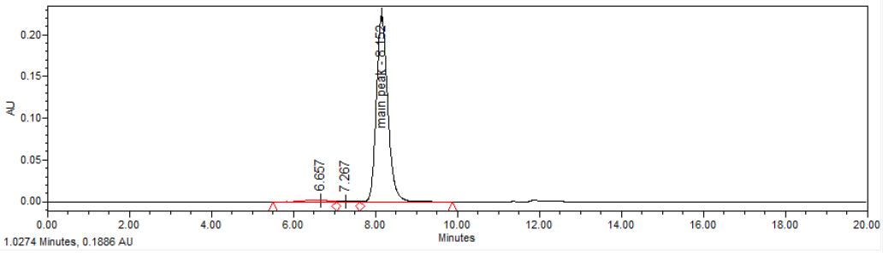
系统适用性溶液典型图谱

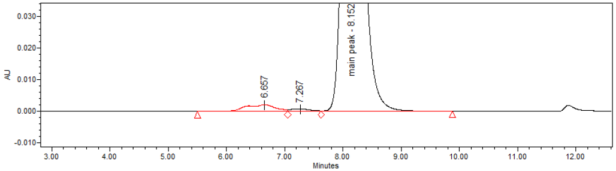
主峰
低分子量杂质（若有）
聚体峰
系统适用性溶液局部放大图

    - 可接受标准
名称 | 可接受标准
空白溶液 | 最后一针空白溶液在供试品溶液的出峰范围内应无干扰；
FB溶液 | FB溶液在供试品溶液的出峰范围内应无干扰；
系统适用性溶液（控制针） | 系统适用性溶液（控制针）与样品测试前连续5针的系统适用性溶液共同计算，主峰保留时间RSD及峰面积RSD均应≤2.0%，主峰与聚体峰分离度应≥1.0。

    - 结果判定
      - 若系统适用性结果符合要求，则认为实验有效，样品测试结果有效。

      - 若系统适用性结果不符合要求，则按照3-SMP-QC013《无效实验管理规程》进行处理。

  - 色谱柱及系统清洗Column and System Cleaning
    - 实验结束后，用超纯水以0.5mL/min流速冲洗色谱柱30min，如果色谱柱超过两天不使用，则用超纯水冲洗完后，用色谱柱保存液冲洗色谱柱，以0.5mL/min流速冲洗30min，色谱柱最终室温保存在色谱柱保存液中。

    - 将色谱柱从系统移除后，用超纯水以1.0mL/min流速冲洗系统及管路30min，如果液相设备超过两天不使用，则用超纯水冲洗完后，用100%甲醇冲洗系统及管路，以1.0mL/min流速冲洗30min，系统及管路最终保存在100%甲醇中。

  - 可接受标准Acceptable Standard
按各样品参考标准判定。

- 职责Responsibilities
  - 质量控制部QC Dept.
负责严格按此规程执行。

  - 质量保证部QA Dept.
负责监督本规程的执行。

- 相关文件Relevant Documents
  - 参考文件Reference Documents
编号Code | 名称Name
1-CB1024-1-SOP-AN001-01 | CB1024-1 蛋白纯度检测（分子排阻色谱法）标准操作规程

  - 关联文件Related Documents
编号Code | 名称Name
3-SMP-QC013 | 无效实验管理规程
3-SMP-QC023 | 色谱系统积分管理规程

- 附件Annexes
编号Code | 名称Name
3-CB1024-1-SOP-TI003-R01 | CB1024-1纯度（SEC-HPLC）检验记录

- 培训需求Training Requirements
部门  Dept. | 人员  Position | 培训需求Training Requirements
 |  | 操作  Operates | 掌握Understand | 了解  Knowledge
质量控制部 | 理化组 | ☐ | ☒ | ☐
质量保证部 | 现场QA | ☐ | ☐ | ☒

- 环境、健康及安全要求EHS Requirements
不适用 N/A

- 审阅频率Review Frequency
本SOP至少要每三年审阅一次。

- 文档历史Document History
版本  Ver | 生效日期  Effective date | 变更历史  Change history
01 |  | 第一版  First edition

